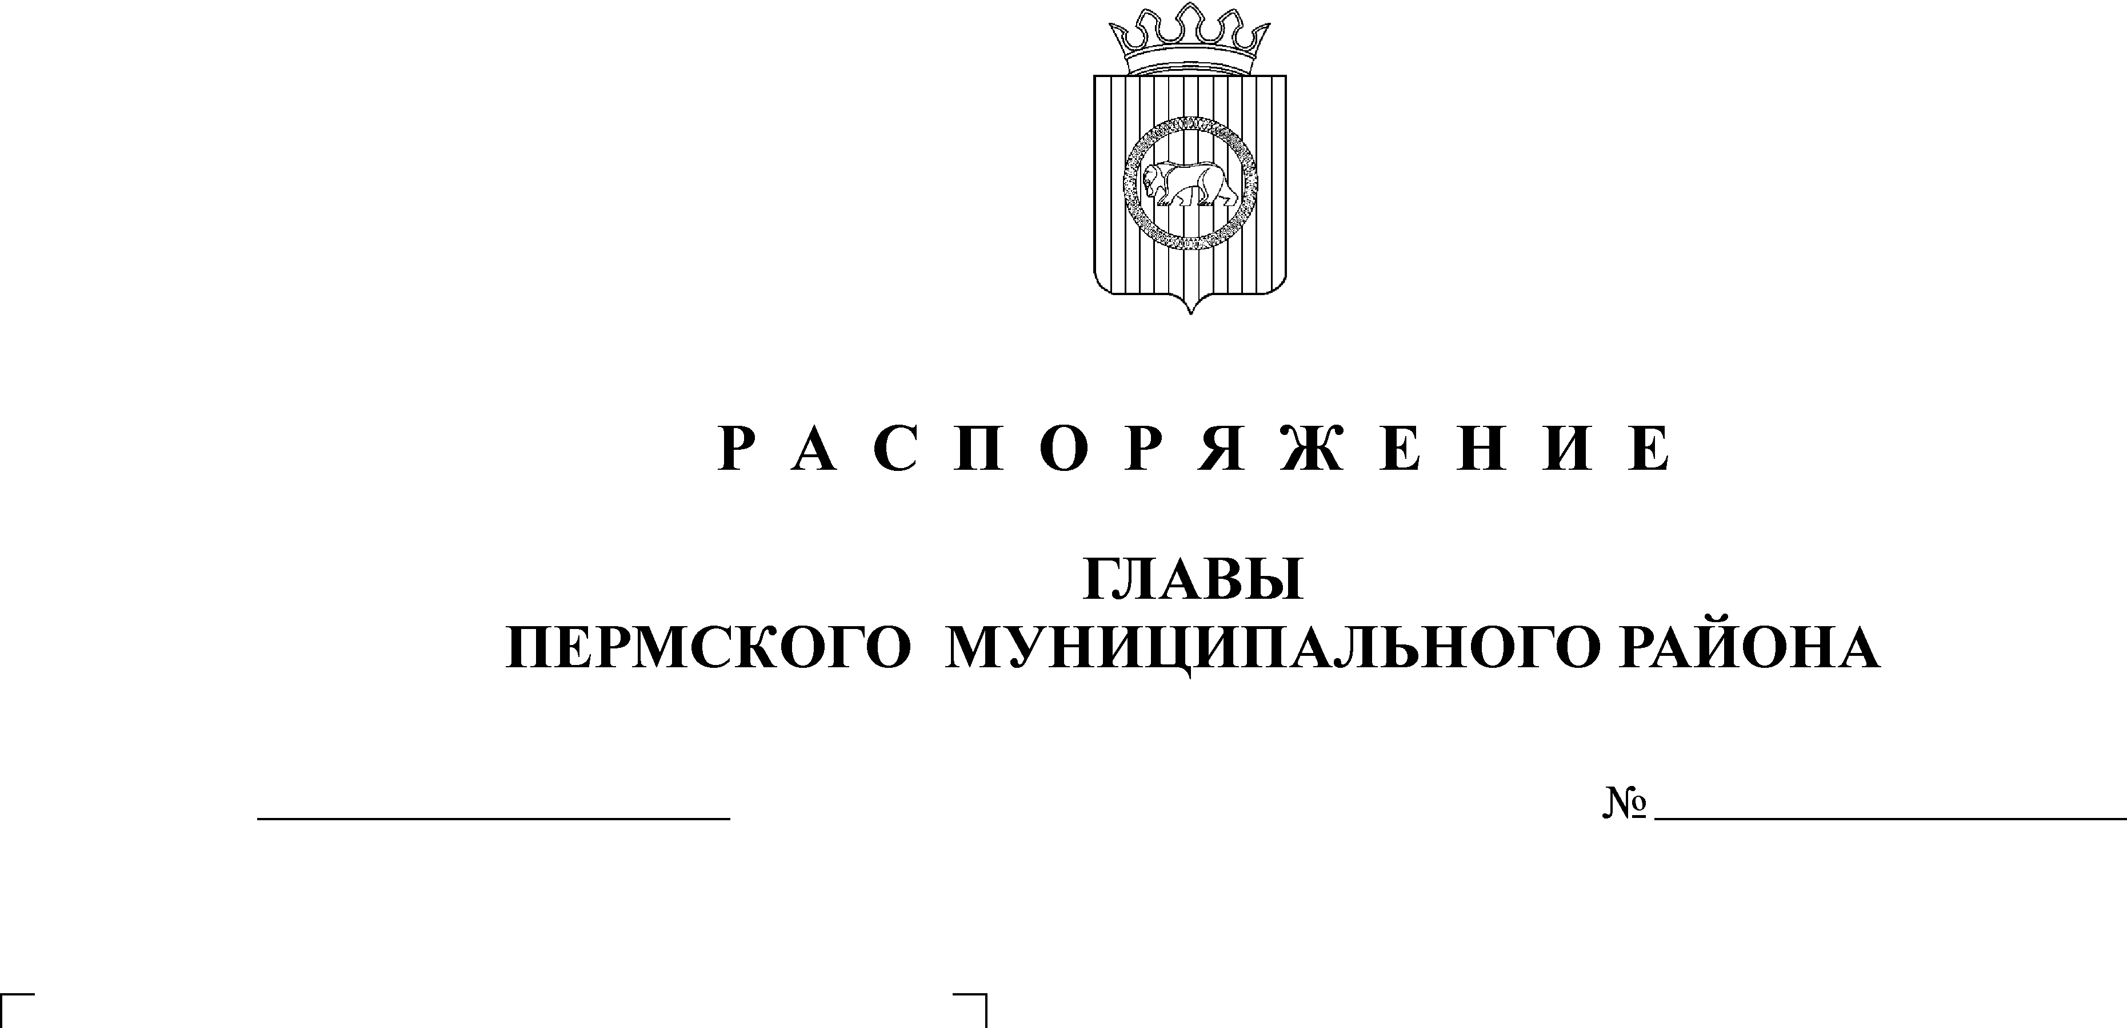
О внесении изменений в решение Земского Собрания от 02.10.2008 № 711 «Об утверждении Правил использования водных объектов общего пользования для личных и бытовых нужд»
29.09.2011
194
ЗЕМСКОЕ СОБРАНИЕ
ПЕРМСКОГО МУНИЦИПАЛЬНОГО РАЙОНА
ПЕРМСКОГО КРАЯ
Р Е Ш Е Н И Е

На основании протеста Пермской межрайонной прокуратуры от 31.05.2011 № 2-1.5-2011 на решение Земского Собрания Пермского муниципального района от 02.10.2008 № 711 «Об утверждении Правил использования водных объектов общего пользования для личных и бытовых нужд»
Земское Собрание РЕШАЕТ:

1. Внести в решение Земского Собрания от 02.10.2008 № 71 «Об утверждении Правил использования водных объектов общего пользования для личных и бытовых нужд» следующие изменения:

1.1. Пункт 3.1. Правил слова «пруды», «обводненные карьеры» исключить;

1.2. Пункт 4.5. Правил изложить в следующей редакции:

«4.5. Проведение строительных, дноуглубительных, взрывных, буровых и других работ, связанных с изменением дна и берегов водных объектов, в их водоохранных зонах, в границах особо ценных водно-болотных угодий осуществляется в соответствии с требованиями законодательства в области охраны окружающей среды и законодательства о градостроительной деятельности».

1.3. Пункт 4.6. Правил изложить в новой редакции:

«4.6. Проектирование, строительство, реконструкция, ввод в эксплуатацию и эксплуатация зданий, строений, сооружений для рекреационных целей, в том числе для обустройства пляжей, осуществляются в соответствии с водным законодательством и законодательством о градостроительной деятельности».

1.4. Абзац 3 пункта 5.1. Правил изложить в следующей редакции:

«- сброс в водные объекты и захоронение в них отходов производства и потребления, в том числе выведенных из эксплуатации судов и иных плавучих средств (их частей и механизмов)».

1.5. Абзац 3 пункта 5.2. изложить в следующей редакции:

«- размещение кладбищ, скотомогильников, мест захоронения отходов производства и потребления, химических, взрывчатых, токсичных, отравляющих и ядовитых веществ, пунктов захоронения радиоактивных отходов».

3. Опубликовать настоящее решение в муниципальной газете «Нива» и разместить в сети Интернет на официальном сайте Пермского муниципального района.
4. Настоящее решение вступает в силу со дня его официального опубликования.

Глава
муниципального района А.П. Кузнецов

